Εργασία 1

ΤΜΗΜΑ : Γ’1
ΟΝΟΜΑ :ΜΑΙΡΗ ΒΑΡΒΑΡΗ
ΘΕΜΑ:
ΣΕ ΠΟΙΟ ΤΑΨΙ ΨΗΝΟΝΟΝΤΑΙ ΚΑΛΥΤΕΡΑ ΤΑ COOKIES
● ΠΥΡΕΞ
● ΑΛΟΥΜΙΝΙΟ
● ΑΝΤΙΚΟΛΛΗΤΙΚΟ
● ΕΜΑΓΙΕ ΡΗΧΟ
● ΕΜΑΓΙΕ ΒΑΘΥ

ΗΜΕΡΟΜΗΝΙΑ : 15/12/2015

ΥΠΕΥΘΥΝΗ ΚΑΘΗΓΗΤΡΙΑ: κα.ΚΩΛΕΤΣΗ
-1-
ΠΕΡΙΕΧΟΜΕΝΑ
- ΠΡΟΛΟΓΟΣ……………………………………………………. Σελίδα 3
- ΚΥΡΙΟ ΘΕΜΑ…………………………………………………. Σελίδα 4
- ΠΕΙΡΑΜΑΤΙΚΟ ΜΕΡΟΣ…………………………………… Σελίδες 5,6,7,8
- ΣΥΜΠΕΡΑΣΜΑΤΑ…………………………………………… Σελίδα 9

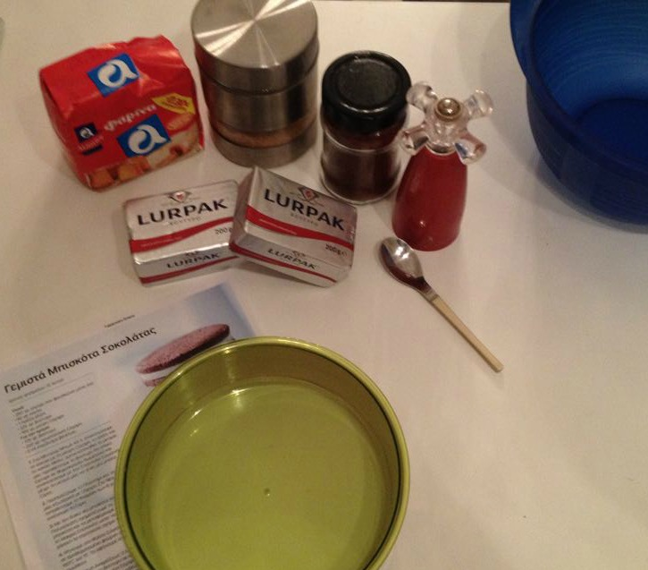

-2-
ΠΡΟΛΟΓΟΣ

Τα cookies ανάλογα με το σκεύος μαγειρικής που τα ψήσουμε θα είναι και διαφορετικά ψημένα. Το κάθε σκεύος ανάλογα με το υλικό που είναι φτιαγμένο έχει και τα ανάλογα αποτελέσματα.

-3-
ΚΥΡΙΟ ΘΕΜΑ
Για να φτιάξουμε τα μπισκότα/cookies…..

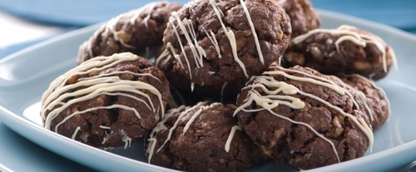

Τον χρόνο: που θα χρησιμοποιήσουμε για να ψήσουμε τα μπισκότα είναι 15λεπτά
Σκεύη: πυρέξ , αλουμίνιο, αντικολλητικό , εμαγιέ ρηχό , εμαγιέ βαθύ

-4-
ΠΕΙΡΑΜΑΤΙΚΟ ΜΕΡΟΣ.. ●ΠΥΡΕΞ..
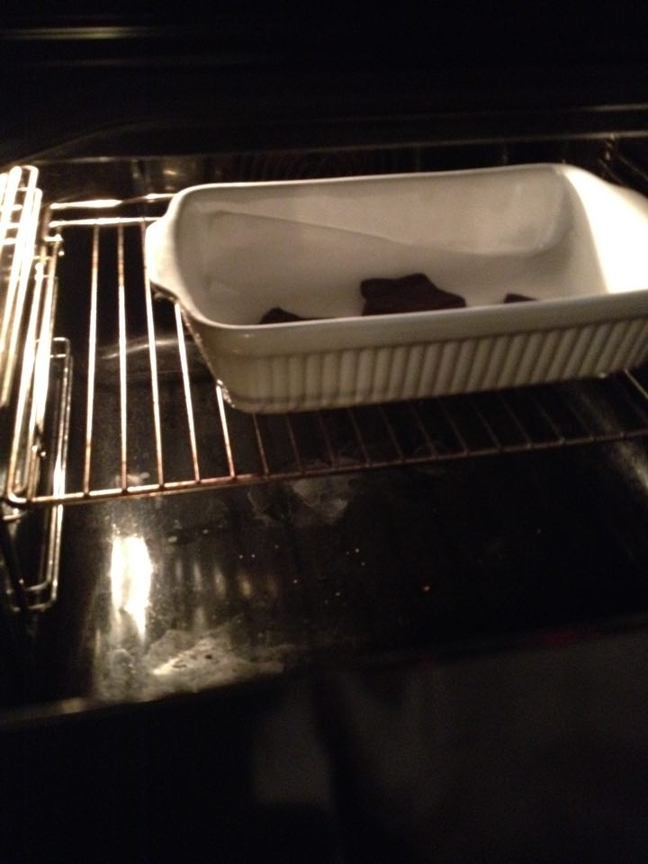
Λίγα λόγια για το πυρέξ…….. Πρόκειται για τα πιο μοντέρνα σκεύη, κυκλοφορούν στην αγορά σε μεγάλη ποικιλία από διάφορα υλικά (γυαλί, πηλό, πορσελάνη). Αντέχουν στις υψηλές θερμοκρασίες που αναπτύσσονται στο φούρνο κατά τη διάρκεια του ψησίματος. Χάρη στα υλικά κατασκευής τους, δεν επηρεάζεται η ποιότητα του φαγητού. Επίσης, πολλά από αυτά, μπορούν να χρησιμοποιηθούν σε φούρνο μικροκυμάτων. Μπορούν να χρησιμοποιηθούν κατ’ ευθείαν και στο σερβίρισμα. -5-
●ΑΛΟΥΜΙΝΙΟ…
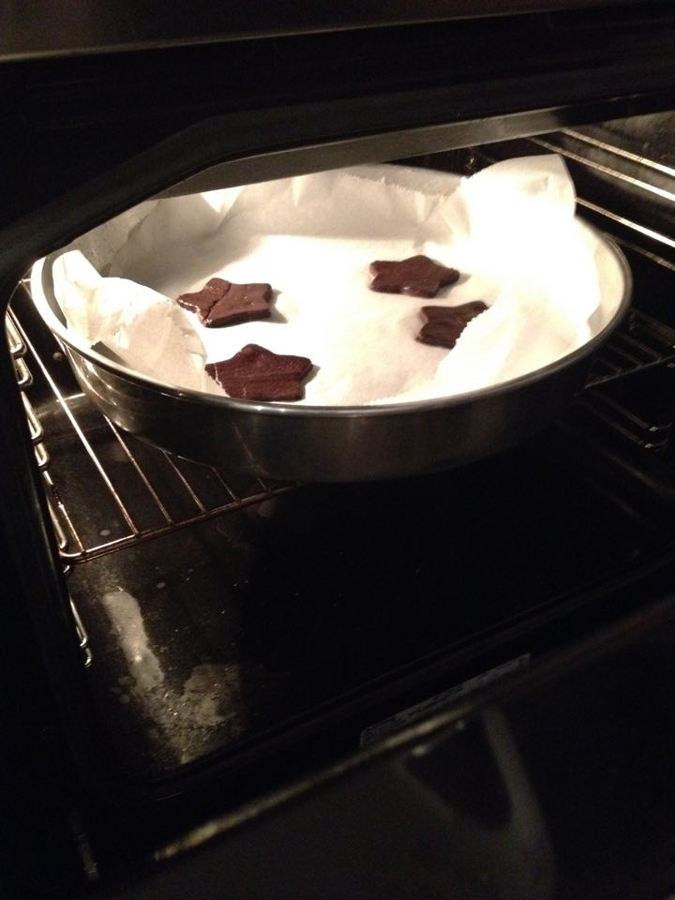
Λίγα λόγια για το Αλουμίνιο..
Παραδοσιακά ταψιά, για τα οποία επικρατεί η αντίληψη ότι το ψητό που παρασκευάζεται μέσα σε αυτά διατηρεί τη γεύση του και τη νοστιμιά του κατά το μαγείρεμα.
Παρ΄ όλα αυτά έχει αρκετά μειονεκτήματα:
• Στο τέλος του μαγειρέματος πρέπει να αφαιρείτε το ψητό, γιατί θα υπάρξει αλλοίωση,
• Δεν μπορείτε να αφήσετε μέσα σε αυτά, μεταλλικά αντικείμενα (πιρούνι, κουτάλι, μαχαίρι), λόγω κινδύνου γδαρσίματος,
• Είναι δύσκολα στο καθάρισμα λόγω της πορώδους επιφάνειάς του -6-
●ΑΝΤΙΚΟΛΛΗΤΙΚΟ..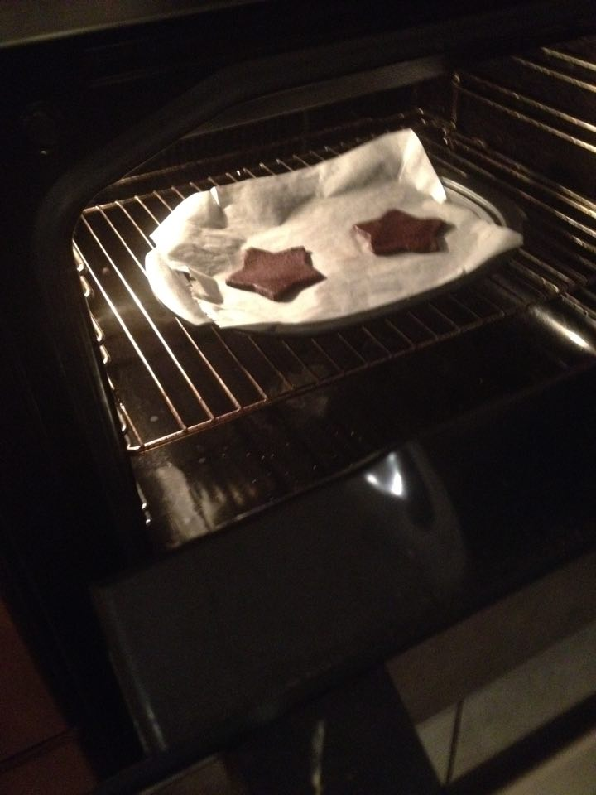
Λίγα λόγια για το αντικολλητικό…
Κατασκευάζονται από το ίδιο υλικό με τα αντικολλητικά τηγάνια, είναι η αγαπημένη επιλογή ατόμων που ακολουθούν διατροφή χαμηλή σε λιπαρά, εφόσον μέσα σε αυτά μπορεί το ψητό να μαγειρευτεί χωρίς καθόλου λιπαρές ύλες. Για το ανακάτεμα του φαγητού, υπάρχουν ειδικές σπάτουλες, ενώ το καθάρισμά τους πρέπει να γίνεται με μαλακό σφουγγάρι, ώστε να μην καταστραφεί η αντικολλητική τους επίστρωση.

-7-
● ΕΜΑΓΙΕ ΡΗΧΟ …………………●ΕΜΑΓΙΕ ΒΑΘΥ
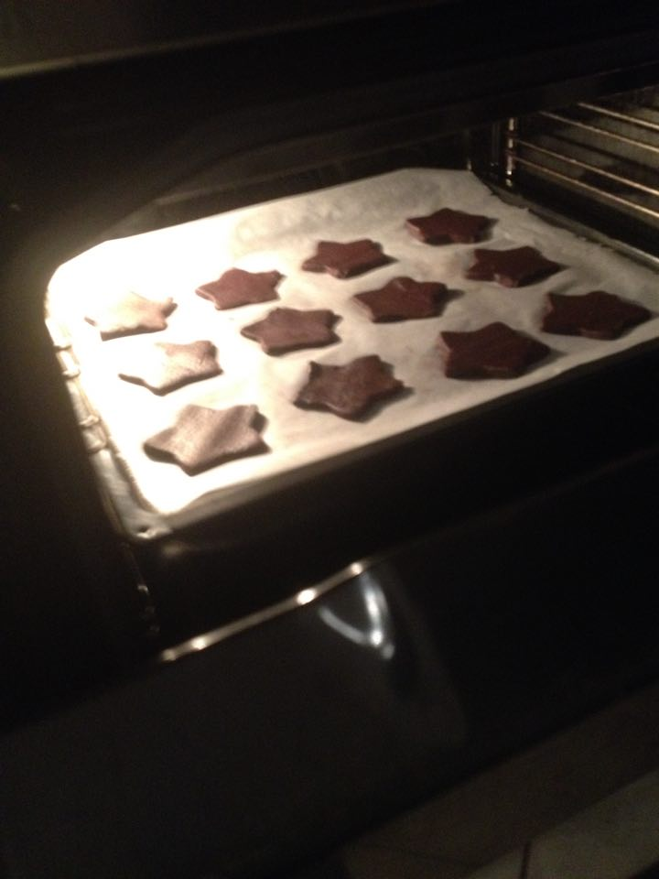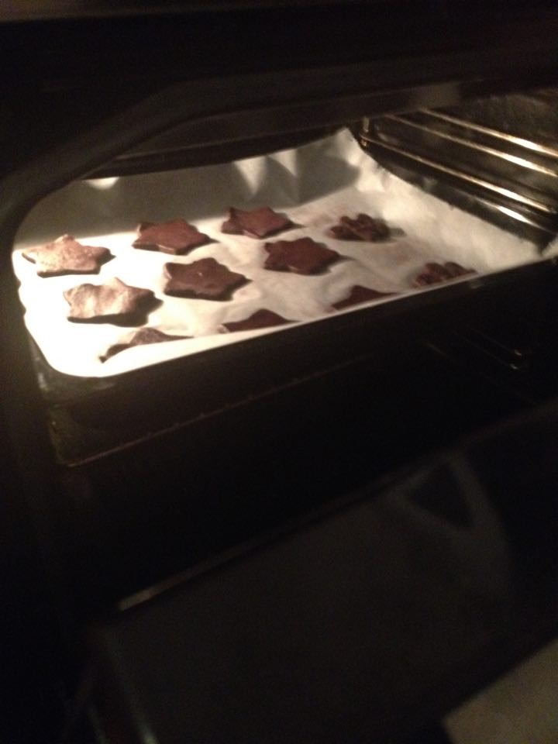
Λίγα λόγια για το εμαγιέ το ρηχό και το βαθύ……..
Εμαγιέ είναι σκεύος που η επιφάνεια του καλύπτεται από μια υαλώδη ουσία για ενίσχυση της ανθεκτικότητας και με λίγη προσοχή μπορεί να σας κρατήσουν μια ζωή. Μπορούν να επενδύσουν κεραμικά ακόμη και μεταλλικά σκεύη.
Θερμαίνουν και ψύχουν αργά, διανέμουν ομοιόμορφα την θερμότητα.

-8-

ΣΥΜΠΕΡΑΣΜΑ..
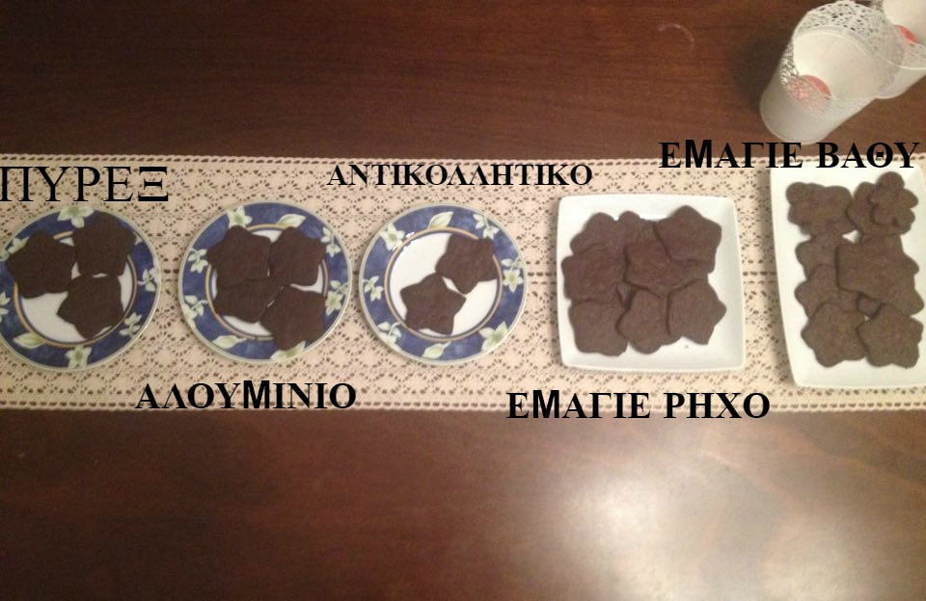

Τα μπισκότα στο πυρέξ ήταν πιο σκληρά από τα μπισκότα στο αλουμίνιο , επειδή το πυρέξ κρατάει πιο πολύ την θερμοκρασια και στα 15 λεπτά του ψησίματος είχαν ήδη γίνει και πιο πολύ από ότι θα έπρεπε ενώ στο αλουμίνιο είχαν πιο μαλακή γεύση. Στο αντικολλητικό ήταν ακομα πιο μαλακό και γευστικό το μπισκότο. Στο εμαγιέ το ρηχό πιο τραγανό και επίσης πιο γρήγορα ψημένο ενώ στο εμαγιέ το βαθύ λαστιχωτή γεύση και όχι καλό ψήσιμο ίσως και να χρειαζόταν παραπάνω λεπτά από την κανονική ωρα της συνταγής ( 15λεπτά)
Σύμφωνα με τις προτιμήσεις μου το καλύτερο ψήσιμο το έκανε το αντικολλητικό ταψί , γιατί ήταν πιο γευστικό και σωστά ψημένο το μπισκότο.

-9-
